附件1
交通路线

酒店名称：金仕顿大酒店
酒店地址：内蒙古呼和浩特市新城区海拉尔东路15号
酒店联系：赵静
联系电话：18678900595
酒店位置图：
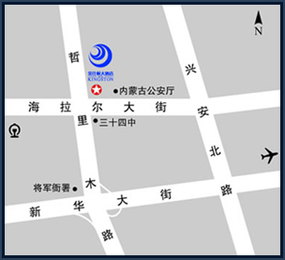

乘车路线
1.火车站：可乘坐32或73路公交车，到工业大学下车，再向南步行600米到达。
2.机场：乘出租车15公里，约30元。

